Відзначення Дня Європи
Відповідно до Указу Президента України від 19.04.2003 № 339/2003 «Про День Європи», керуючись листом Прем’єр-міністра України від 21.04.2017 № 15691/61/1-13 щодо відзначення Дня Європи у 2017 році та листом Департаменту освіти і науки облдержадміністрації від 04.05.2017 № 1140/30.02-19 «Щодо відзначення Дня Європи у 2017 році», на виконання наказу відділу освіти, молоді та спорту Гадяцької міської ради від 05.05.2017 № 141 «Про затвердження Плану заходів з підготовки та відзначення у навчальних закладах міста Дня Європи у 2017 році », наказу по школі № 98 від 10 травня 2017р. «Про затвердження плану заходів з підготовки та відзначення Дня Європи у 2017 році» на належному рівні були проведені заходи:
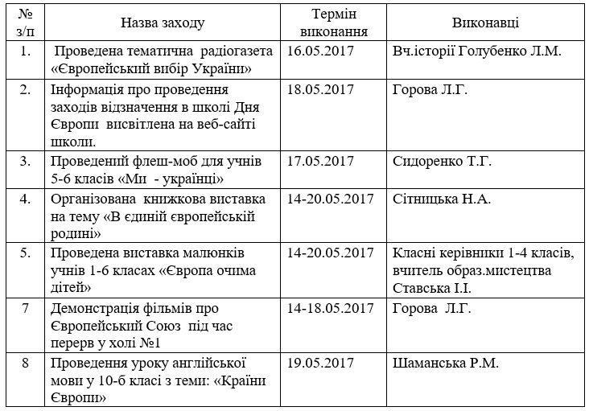
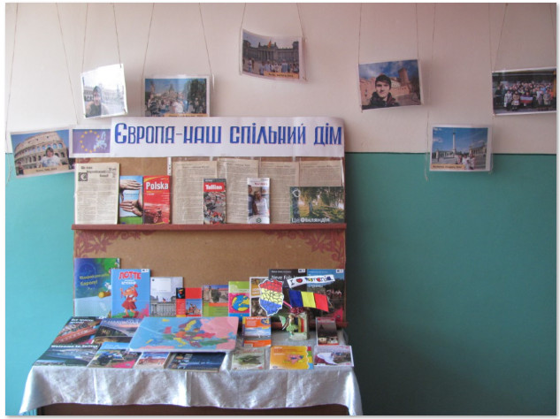

Рух заради здоров'я
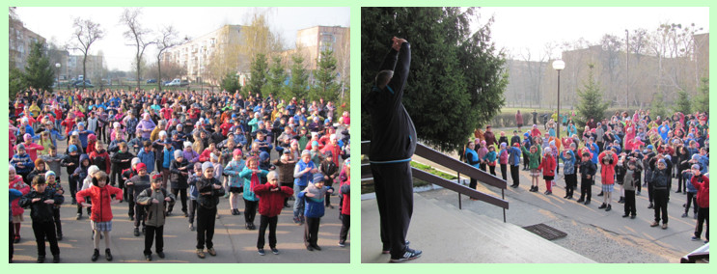
Робити щодня ранкову зарядку - сьогодні це для нас чомусь лише у мріях. А тіло так прагне здоров’я.
Управління у справах сім’ї, молоді та спорту Полтавської облдержадміністрації та Полтавський обласний центр фізичного здоров’я населення «Спорт для всіх» вирішив провести фестиваль ранкової зарядки до Всесвітнього дня здоров’я.
"РУХ ЗАРАДИ ЗДОРОВ’Я" - під таким девізом пройшла Благовіщенського сонячного ранку загальношкільна зарядка, на якій учнівська родина зміцнювали своє здоров’я. А напередодні команда нашої школи виборола І місце у спортивній грі «Козацький гарт» міської Спартакіади.
Ми всі переконані, що нашим учням сьогодні не вистачає систематичних занять фізичною культурою і спортом, сприяння фізичного розвитку і загартовування організму, популяризації здорового способу життя.

Вітаємо з перемогою !!!
Вітаємо ученицю 9-А класу Білик Анжелу з перемогою на 4 етапі Всеукраїнської учнівської олімпіади з правознавства, яка проходила 28-31 березня в м.Житомир.
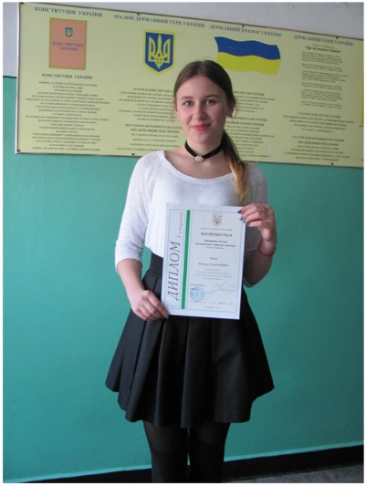

Ланшафти як середовище життя та об'єкти охорони
З метою виховання екологічної культури школярів 23 березня 2017 року на базі нашої школи проведено І (міський) етап Всеукраїнського конкурсу-огляду екологічних бригад, театрів (шоу). Мета конкурсу – активізація участі учнівської молоді в природоохоронній роботі та екологічному русі, виявлення і поширення нетрадиційних форм роботи, формування екологічної компетентності школярів.
У конкурсі змагалися команди:
«Квіти Землі» Гадяцької СШ І-ІІІ ступенів № 2 імені Михайла Драгоманова, «Пролісок» Гадяцької гімназії імені Олени Пчілки, «Еколог» Гадяцької спеціалізованої школи І-ІІІ ступенів № 3 та «ЕКОС» Гадяцької спеціалізованої школи І-ІІІ ступенів № 4.
У своєму виступі за темою «Ландшафти як середовище життя та об’єкти охорони» учасники агітбригади «ЕКОС» демонстрували власні досягнення в просвітницькій та природоохоронній діяльності, відображали власний досвід і результати практичної природоохоронної роботи та агітацію за збереження навколишнього середовища. При оцінюванні виступів екологічних колективів журі враховувалися відповідність порушеної у виступі екологічної проблеми та її соціальне значення оголошеній темі, зв’язок з екологічними організаціями при вирішенні проблем та результативність проведеної роботи, а також рівень виконавської майстерності, оригінальність художнього оформлення, використання засобів активізації аудиторії, відповідність костюмів, рівень режисури та дотримання часового регламенту.
За підсумками конкурсу наша команда виборола ІІ місце — у номінації «Екологічні агітбригади». Сподіваємося, що всіх присутніх збережуть приємні враження від актуальних і оригінальних виступів, влучних та гострих висловлювань учасників, що закликають молодь не залишатися байдужими до певної екологічної проблеми.
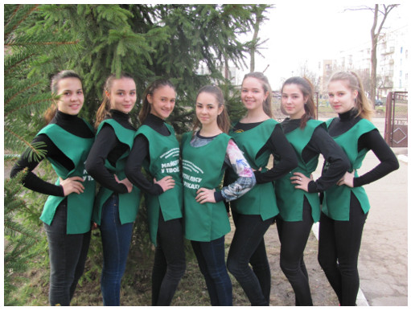
Уклін тобі, Кобзарю!
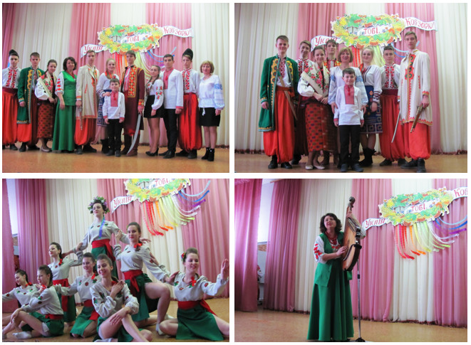
Під такою назвою в школі пройшов тематичний вечір з нагоди 203-ї річниці вшанування пам’яті Т.Г.Шевченка. Учасники шкільного драматичного гуртка «БЕРЕЗІЛЬ» (керівник Романичева Т.І.) підготували інсценізацію п’єси Т.Г.Шевченка «Назар Стодоля». Глядачі з захопленням спостерігали за грою учнів 10-А класу Апаріним С., Лободою С., Аколовичем Н., Шелихом А., Артюх А., Панасенко К., учнем 2-А класу - Романичевим А., 11-Б класу – Романенко Т. та Попенком О.
Хочемо подякувати викладачу Гадяцького коледжу культури та мистецтва імені І.П.Котляревського Гоменко А.М. за допомогу у проведенні свята. У її виконанні на бандурі прозвучали пісні «Думи мої, думи…», «Закувала зозуленька», «Світ одвічної краси».
Окрасою свята стала вокально-хореографічна композиція «Веснянка» у виконанні учасників вокального гуртка «Мережка» (кер. Васильченко Т.І.) та школи сучасного танцю «Step by step».
Сподіваємося, що перечитуючи «Кобзар» кожен учень знайде для себе щось нове та вічне.

Веселка - 2017
01 березня 2017 року у кіноконцертному залі «Дружба» проведено огляд-конкурс художньої самодіяльності учнів навчальних закладів м. Гадяча «Веселка». Гадяцька земля багата здібними, талановитими та обдарованими дітьми, які дарували свої вміння, хороший настрій та позитивні емоції глядачам та журі конкурсу.
Цього року творчі колективи нашої школи представили художні номери у вокальному, хореографічному, декламаторському жанрах, які вражали сценічною культурою, оригінальністю творчої манери, артистичністю та емоційністю виконання.
Професійне журі у складі викладачів Гадяцького коледжу культури і мистецтв ім. І.П.Котляревського: Березенко О.М., Перебийноса О.А., Магазій Л.П., Остапенко Л.І. відзначило високу виконавську майстерність представників наших творчих учнівських колективів.
За результатами проведення конкурсу-огляду художньої самодіяльності «ВЕСЕЛКА-2017» переможцями стали:
- «Молитва», у виконанні учениці 11-А класу Аліни Кулеби, кер. Нікітенко Н.А.
- танок «Ляльки» у виконанні Анни Кузьменко, Анастасії Клочан, школа сучасного танцю «Step by step»
- танок «Новорічне диво», танок «Весілля» - школа сучасного танцю «Step by step», керівники Близнюк Надія Іванівна, Близнюк Тарас Володимирович
- вокально-хореографічна композиція «Веснянка», у виконанні учасників колективу «Мережка» і «Step by step», кер. Васильченко Т.І., Близнюк Н.І., Близнюк Т.В.

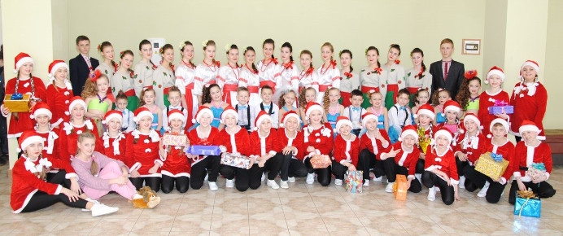

20 лютого - День героїв Небесної сотні.
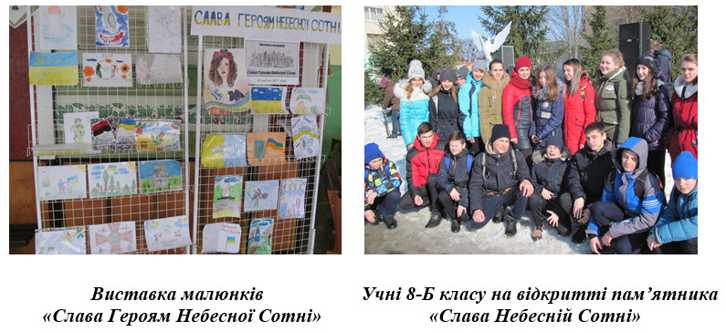

Що? Де? Коли?
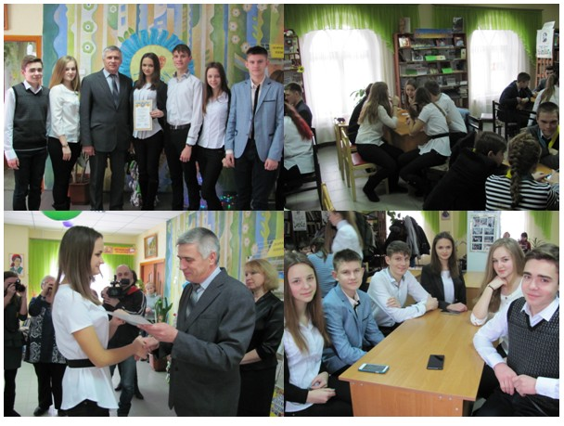
Вітаємо команду «ФІЛОСОФИ» за зайняте ІІ місце в фінальній інтелектуальній грі "Що? Де? Коли?"
Склад команди:
1. Титаренко Максим
2. Панасенко Катерина
3. Артюх Анастасія
4. Штеркель Анжела
5. Шелих Андрій
6. Мартинов Максим

Здорова дитина – багата країна
17 січня на виховній годині для учнів 8-10 класів були презентовані медіа продукти, створені учнями школи для участі у конкурсі «Здорова дитина – багата країна»
Фахівцями психологічної служби в жовтні – листопаді 2016 року було започатковано конкурс, мета якого: профілактика жорстокості та насильства, суїцидальних тенденцій, негативних явищ поширення ВІЛ / СНІДу, хвороб, які передаються статевим шляхом, вживання наркотичних речовин в учнівському середовищі; для пропаганди здорового способу життя серед підлітків та учнівської молоді навчальних закладів освіти; створення медіа продукції: буклетів, листівок, веб-сторінок, блогів, презентацій, відеороликів.
Переможцями в ІІ етапі міського конкурсу стали учні нашої школи :
І місце – учні 8-В класу (режисер Іващенко Тимофій)
ІІІ місце – учні 10 – А класу (режисер Апарін Станіслав).
Подякою нагороджені учні 9-Б класу: Семенюта Сергій, Данько Сергій, Немитов Роман, Горошко Артем, Щикот Артем.

День Гідності та Свободи
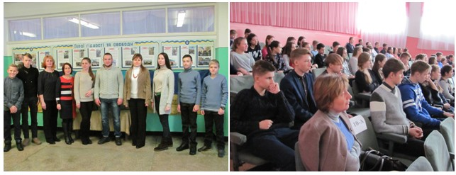
Минає 3 роки з того дня, коли майдан став символом боротьби, символом утвердження прагнень до європейських цінностей в державі. І за цю боротьбу, за нашу з вами свободу й оновлення країни заплачено страшну ціну: своє життя віддали найкращі. Більшість з них – молоді та сильні.
Президентом України 21 листопада проголошено Днем Гідності та Свободи. 16 листопада працівники бібліотеки ім. Лесі Українки для старшокласників Гадяцької спеціалізованої школи І –ІІІ ступені №4 провели урок патріотизму «Майдан в серцях народу, майдан у пам’яті людській», присвячений цьому дню.
Революція гідності довела всьому світові, що український народ неможливо поставити на коліна. Це народ волі, сили та незламного духу. Разом ми велика сила. І тільки разом ми здатні змінити нашу країну на краще. Це довели сто безстрашних героїв нашої держави – герої Небесної сотні.

Інавгурація шкільного Президента
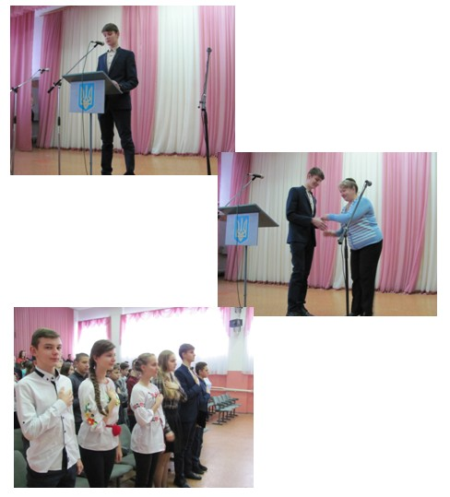
15 листопада відбулася урочиста подія в житті нашої школи – інавгурація Президента школи, яким за кількістю набраних голосів став Андрій Шелих (учень 10-А класу). Він звернувся до своїх виборців з промовою та склав президентську присягу. Також Андрій познайомив старшокласників з новим складом учнівського парламенту та прийняв вітання від директора школи.

Міс Осінь - 2016
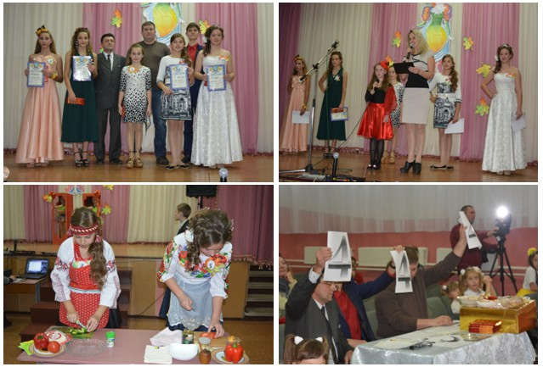
11 листопада у школі відбулася конкурсно-розважальна програма "Міс Осінь"для учнів 6-7 класів.
Дівчата змагалися у 5 конкурсах:
Візитка «Яка я»
Дефіле «Прийшла Осінь»
Інтелектуальний конкурс «Чарівна скриня»
Кулінарний «Добра господиня»
Виконання «Вальсу»
За результатами конкурсу «Міс Осінь»
Аня Гончаренко (7-А клас)
Також перемогли у номінаціях дівчата:
«Віце-міс Осінь» - Настя Литвиненко (7-Б клас)
«Міс Грація» - Маргарита Тугуші (6-А клас)
«Міс Ніжність» - Ліза Сиваш (6-Б клас)
«Міс Чарівність» - Анна Цілуйко (6-В клас)

Президента обрано!!!
10 листопада 2016 року у школі відбулися вибори на посаду Президента школи. Мали право голосували педагогічний колектив та учні 5-11 класів. Всього у голосування взяли участь 389 учнів, це 83%.
За результатами голосування місця розподілилися таким чином:
Андрій Шелих – (10-А клас) – 124 голоси – 31,9 %
Лілія Яременко – (10-Б клас) – 93 голоси – 23,9 %
Назар Филь – (9-А клас) – 90 голосів – 23,1 %
Микола Біляк – (9-Б клас) – 49 голосів – 12,6 %
Таїсія Білоцерківець – (9-В клас) – 32 голоси – 8,2 %
Вітаємо Андрія Шелиха з перемогою!!!
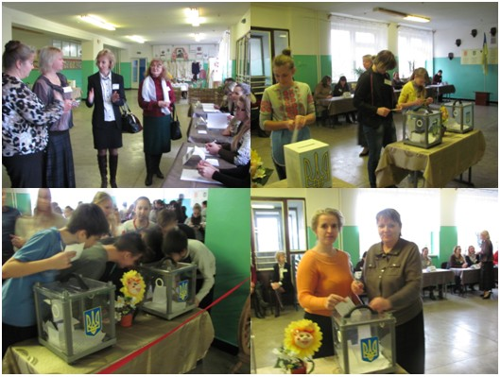

Передвиборча кампанія "Президент школи - 2016
З метою пошуку нової моделі шкільного самоврядування були організовані вибори президента школи. Так, з 21 жовтня по 9 листопада стартувала передвиборча кампанія, в якій прийняли участь учні 5-11 класів. Форма агітації – плакати та буклети з інформацією про президентську програму та життєве кредо.1 листопада відбулася передвиборча конференція та дебати між кандидатами в президенти школи. Вибори заплановані на 10 листопада 2016 року.
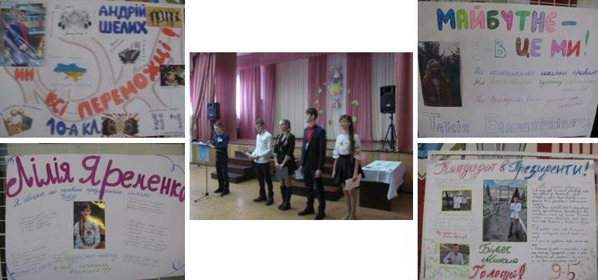

Осінній бал
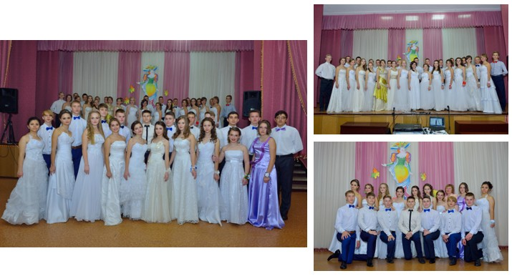

21 жовтня актова зала школи завмерла в урочистій тиші. І тільки легкі загадкові звуки вальсу та шелест вечірніх суконь наповнили святкову атмосферу вечора. Окрасою осіннього балу стали не тільки виступи танцювальних пар 10 та 11 класів, а й гостей, музичні вітання яких чарували своєю чарівністю та неповторністю.
День працівників освіти
Почався навчальний рік. І знову об’єднала всіх рідна школа. Думки ще там, де тепле літо. А за вікном ще радісно і привітно світить сонечко. Може це останні дні в цьому році. От і вирішили 11-класники напередодні свята Дня працівників освіти привітати весь педагогічний колектив на шкільному подвір’ї, зустрівши їх музичними вітаннями, квітами та посмішками.
Та на цьому сюрпризи не закінчилися. Вчителів порадували прикрашеним фойє, гумористичними стіннівками «МРІЇ ЗБУВАЮТЬСЯ» і саме основне – майбутні випускники на день стали справжніми УЧИТЕЛЯМИ - провели уроки у початковій школі.
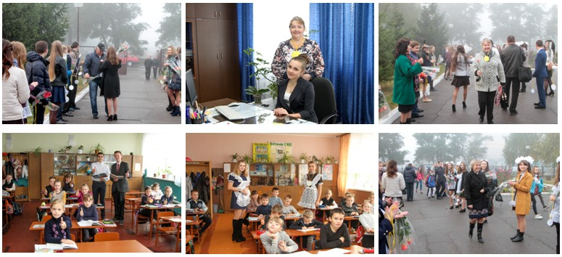

30 вересня, напередодні великого Дня працівників освіти, в актовому залі було урочисто і людно. Всі присутні мали піднесений настрій. Працівники школи приймали вітання з найкращими побажаннями від учнів.
Жовтень щедрий на барви осінні,
День учителя – свято ж яке!
Освітянській великій родині
Діти шлють вітання палке!

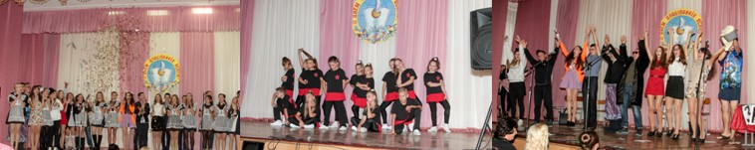

День працівників лісу
Кожного року в третю неділю вересня українські трудівники лісів святкують День працівників лісу. Напередодні свята учнівський колектив школи вітав працівників ДП «Гадяцький лісгосп» з їх професійним святом. Від імені адміністрації школи учні вручили грамоту та привітали невеликим святковим концертом.
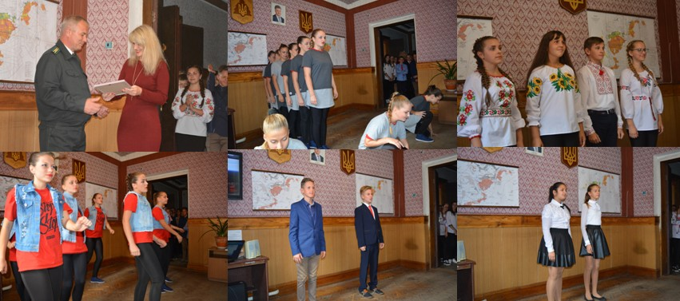

Гадяцький договір 1658 року
16 вересня 2016 року в с. Красний Кут відбулося театралізоване дійство з нагоди Підписання Гадяцького договору. Свято відбулося за участю школярів гадяцьких шкіл, працівників ККЗ «Дружба» та учасників художньої самодіяльності колективів Гадяцького району.
Нагадаємо, Га́дяцький до́говір — угода, укладена 16 вересня 1658 року під містом Гадяч з ініціативи гетьмана Івана Виговського між Річчю Посполитою і Гетьманщиною, що передбачала входження останньої до складу Речі Посполитої під назвою «Великого Князівства Руського» як третього рівноправного члена двосторонньої унії Польщі і Литви.
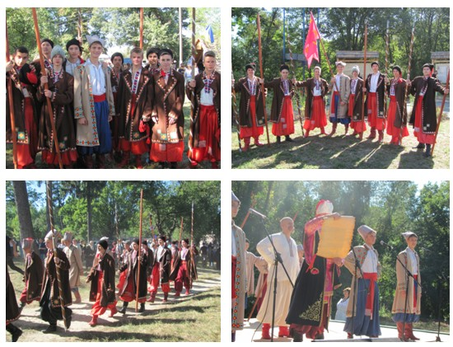

Осіння щедрість
Справжню осінню казку створили учнів 1-5 класів. Неймовірної краси композиції презентували наші школярі. Фантазія і краса – під таким гаслом проходила виставка «Осіння щедрість» 16 вересня 2016 року.

Моя країна вільна та незалежна
10 вересня на Соборній площі з нагоди святкування Дня міста Гадяча проводилася виставка квіткових композицій під гаслом «Моя країна вільна і незалежна». Брали участь учні 6-10 класів, учні 10-А класу виявили бажання підготувати свою власну композицію.
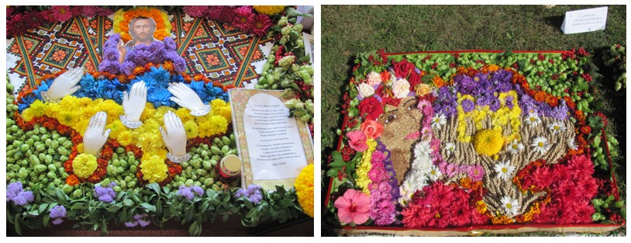

СВЯТО ПЕРШОГО ДЗВОНИКА
День знань - особливе свято! Завжди яскраве, насичене емоційністю та хвилюючою атмосферою. Перший шкільний день, перший урок, перші вчителі.
Радо зустріла наша школа своїх вихованців, вчителів, гостей. Свято вдалося на славу. Школа знову наповнилася дзвінкими дитячими голосами. Маленькі першокласники, тримаючи за руки своїх старших друзів, зайшли у світлі класи де кожен отримав подарунок. Нехай же цей навчальний рік відкриє перед молоддю нові горизонти знань, вчителів надихне успіхами вихованців, батьків - гордістю за своїх дітей.
